PACKAGE AUTHENTIFICATION
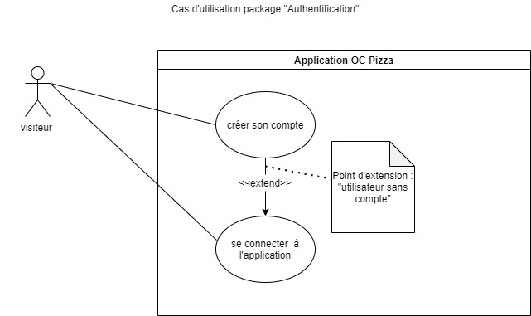

Cas d’utilisation N°1.1: « se connecter à l’application»
Auteurs : Claire Biedermann
Acteur(s) : Visiteur
Description : L’utilisateur s’authentifie à l’application
Pré-condition : Aucune
Démarrage : L’utilisateur se rend sur le site de l’application
Scénario nominal :
1/ Le système demande un identifiant (mail ou pseudo) et un mot de passe pour s’identifier
2/ L’utilisateur entre ces données coordonnée (identifiant et mot de passe)
3/ Le système va chercher dans la base de donnée utilisateur l’identifiant
4/ Le système va chercher dans la base de donnée la correspondance du mot de passe avec l’adresse mail validé
5/ Le système valide l’ouverture de compte
6/ L’utilisateur rejoint la page d’accueil

Extension :
3a : L’utilisateur n’est pas reconnu ou ne dispose pas des informations nécessaires : point extension « utilisateur sans compte »

Note : en fonction des caractéristiques de l’utilisateur, des paramètres seront accessible : recette, commande, comptabilité…

PACKAGE COMMANDE
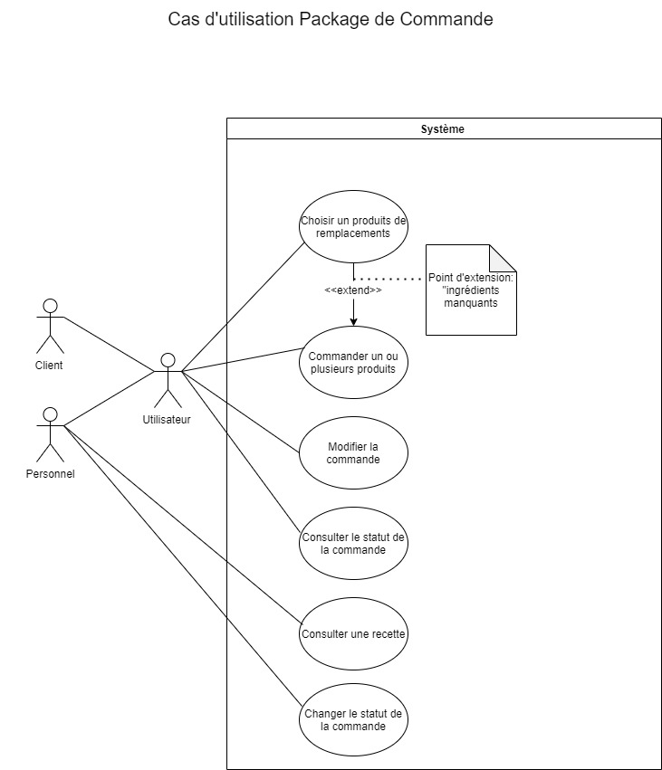

Cas d’utilisation : 2.1
Nom : « commander un ou plusieurs produits »
Auteur : Claire Biedermann
Acteur(s) : Clients connectés, personnels connectés
Description : L’utilisateur veut choisir parmi les produits proposés
Pré-requis : Cas d’utilisation 1.1 « se connecter à l’application »
Démarrage : L’utilisateur est connecté au site et parcours les différents produits.
Scénario nominal :
1/ L’utilisateur clique sur le produit souhaité
2/le système va consulter la base de donnée de gestion des ingrédients
3/ le système valide la commande
4/ L’utilisateur modifie le statut de la pizza. Point d’inclusion n°2.4 « changer le statut de la commande »

Extension :
2a : Le système constate qu’un ingrédient est manquant. Point d’extension : « ingrédients manquants »

Cas d’utilisation (secondaire) 2.2
Nom : « choisir un produit de remplacement »
Auteur : Claire Biedermann
Acteurs : Clients, personnels
Description : L’utilisateur doit choisir parmi la mise à jour des produits disponible un produit de remplacement à son choix initial
Pré-requis : Cas d’utilisation 1.1 « se connecter à l’application »
Démarrage : L’utilisateur a choisis un produit dont il manque des ingrédients pour la réalisation
Scénario nominal :
1/ Le système invalide la commande
2/ Le système consulte la liste d’ingrédient et les différentes recettes
3/ Le système mets à jour les pizzas non réalisables sur la plateforme de commande
4/ L’utilisateur choisie parmi les pizzas proposées
5/ le système valide la commande
6/ L’utilisateur modifie le statut de la pizza. Point d’inclusion n°2.4 « changer le statut de la commande »

Cas d’utilisation :
Nom : « consulter une recette »
Auteurs : Claire Biedermann
Acteurs : Personnels
Pré-requis :
- Cas d’utilisation 1.1 « se connecter à l’application »
Description : Connaître les ingrédients nécessaires et la recette afin de préparer une pizza
Démarrage : L’utilisateur est connecté à l’application
2/ L’utilisateur consulte la recette de la pizza
3/ Le système cherche la recette de la pizza ainsi que les ingrédients
4/ Le système affiche la recette de la pizza ainsi que les ingrédients

Cas d’utilisation N°2.4
Nom : « changer le statut de la commande »
Auteurs : Claire Biedermann
Acteurs : Personnels Connectés
Description : L’utilisateur informe le statut de la commande
Pré-requis:
- Cas d’utilisation 1.1 « se connecter à l’application »
Démarrage : L’utilisateur est connecté dans l’application
Scénario nominal :
1/ L’utilisateur entre dans le cycle de la commande
2/ L’utilisateur appuie sur la phase du cycle correspondante à son action
4/ Le système mets à jour le statut de la commande
5/ Le système envoie une notification de changement de statut

Cas d’utilisation N°2.5
Nom : « modifier de la commande »
Auteurs : Claire Biedermann
Acteurs : Personnels connectés, clients connectés
Description : L’utilisateur souhaite modifier le contenu de sa commande
Pré-requis :
- Cas d’utilisation 1.1 « se connecter à l’application »
Démarrage : L’utilisateur est connecté sur le site
Scénario nominal :
1/ L’utilisateur entre dans le cycle de la commande par le numéro d’identifiant de la commander
2/ L’utilisateur souhaite modifier un produits
3/ Le système consulte le statut de la commande
4/ Le système autorise ou refuse la modification de la commande

Cas d’utilisation 2.6 :
Nom : « consulter le statut de la commande »
Auteurs : Claire Biedermann
Acteur(s) : Personnels connectés, clients connectés
Description : suivre le statut de la commande
Pré-requis :
- Cas d’utilisation 1.1 « se connecter à l’application »
Démarrage : L’utilisateur est connecté à l’application
1/ L’utilisateur entre dans le cycle de la commande par le numéro d’identifiant de la commander
2/ Le système affiche la commander
3/ L’utilisateur consulte le statut de la commande
4/ Le système consulte la base de donnée pour connaître le statut de la commande
5/ Le système affiche le statut de la commande

PACKAGE GESTION

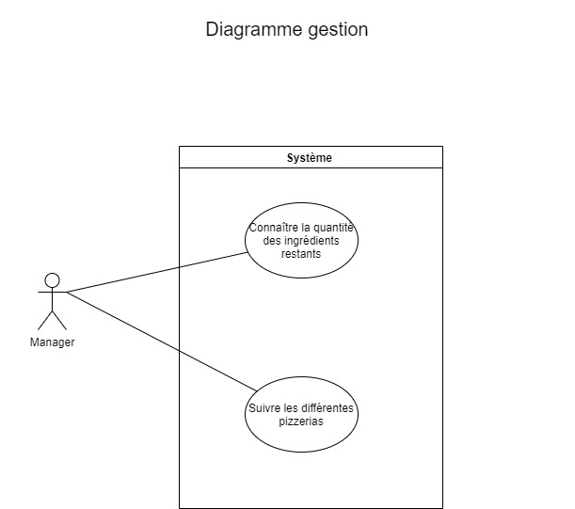
Cas d’utilisation 3.1 :
Nom : « connaître la quantité d’ingrédients restants»
Acteur(s) : Manager
Auteur : Biedermann Claire
Description : consulter le système pour contrôler le nombre d’ingrédients restants
Pré-requis :
- Cas d’utilisation 1.1 « se connecter à l’application »
Démarrage : L’utilisateur est connecté à l’application
Scénario nominal :
1/ L’utilisateur consulte le stock d’ingrédients
2/ Le système consulte la base de donnée
3/ Le système extrait le nombre d’ingrédient restant
4/ Le système affiche le nombre d’ingrédient restant

Cas d’utilisation n°3.2 :
Nom : Suivre l’ensemble des pizzerias
Acteur(s) : Manager
Auteur(s) : Claire Biedermann
Description : visuel de toutes les commandes sur l’ensemble des pizzerias
Pré-requis :
- Cas d’utilisation 1.1 « se connecter à l’application »
Démarrage : L’utilisateur est connecté au site
Scénario nominal :
1/ L’utilisateur affiche les différents points de vente
2/ Le système cherche dans les bases de données rattachées aux différentes entités les commandes ne cours et leur statut
3/ Le système affiche les différentes commandes de chaque entités
4/ Le système affiche les ingrédients manquants

